Mira el ecosistema de abajo. Identificar 2 factores bióticos y 2 abióticos.
Factores bióticos | 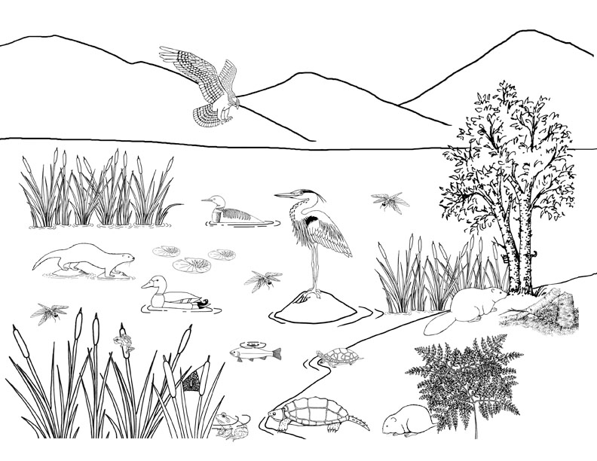 | Factores abióticos
Todos los factores bióticos y abióticos están interrelacionados: un cambio en un factor afectará a otros factores.
Describe cómo un cambio en un factor abiótico que identificó puede afectar uno de los factores bióticos.
_____________________________________________________________________________________________________________________
______________________________________________________________________________

Para obtener más información sobre los factores limitantes, vea este vídeo y tome notas:
Vídeo: Factores limitantes en un ecosistema (2:08)
Definición del factor limitador dependiente de la densidad  & ejemplo | Definición del factor limitante independiente de la densidad y ejemplo | Más ejemplos de factores de limitación de abióticos y bióticos
¿Cómo crece una población?

Tome notas de este video:
Ecología - Lección 2: Poblaciones (2:34 min)
Cómo aumentan las poblaciones
Cómo disminuyen las poblaciones

Con un socio, enumere los factores que aumentan el crecimiento de una población y los factores que disminuyen el crecimiento de una población y los ajustan al formato de ecuación que se proporciona a continuación.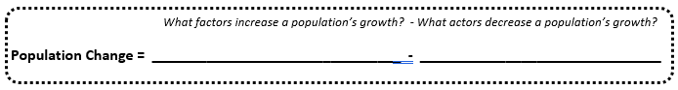
Explorar el crecimiento de la población de bacterias

El siguiente gráfico contiene datos sobre el crecimiento poblacional de una población hipotética de bacterias.
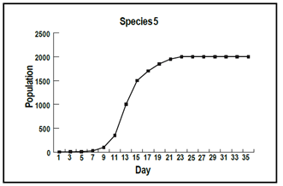
- Identifique las tendencias (patrón) en el tamaño de la población. Debe tener en cuenta dos observaciones.

- Basado en el gráfico, ¿qué observa sobre el crecimiento de bacterias?

- Construir una explicación de por qué las bacterias no se apoderan del mundo.

